HƯỚNG DẪN KHAI THÁC DỮ LIỆU DÂN CƯ PHỤC VỤ XÁC NHẬN DIỆN ƯU TIÊN LIÊN QUAN TỚI NƠI THƯỜNG TRÚ
* Chức năng “Khai thác thông tin thường trú” cho phép Điểm tiếp nhận hồ sơ (TNHS) khai thác thông tin về nơi cư trú của công dân được chia sẻ từ Cơ sở dữ liệu quốc gia về dân cư (CSDLQGvDC) để kiểm tra, xác nhận cho:
(1) Các phiếu đăng ký có khẳng định “Nơi thường trú trên 18 tháng tại khu vực 1” hoặc “Nơi thường trú trên 18 tháng tại xã đặc biệt khó khăn” trên phiếu đăng ký dự thi (phục vụ xét tuyển sinh ĐH, CĐ)
(2) các hồ sơ xét công nhận tốt nghiệp có diện xét tốt nghiệp là D2-VS2 hoặc D3-TS3.
Bước 1: Điểm TNHS truy cập menu Quản lý phiếu ĐK\Danh sách Phiếu ĐK, bấm chọn biểu tượng Chi tiết phiếu đăng ký tương ứng với học sinh cần tra cứu thông tin thường trú từ CSDLQGvDC.
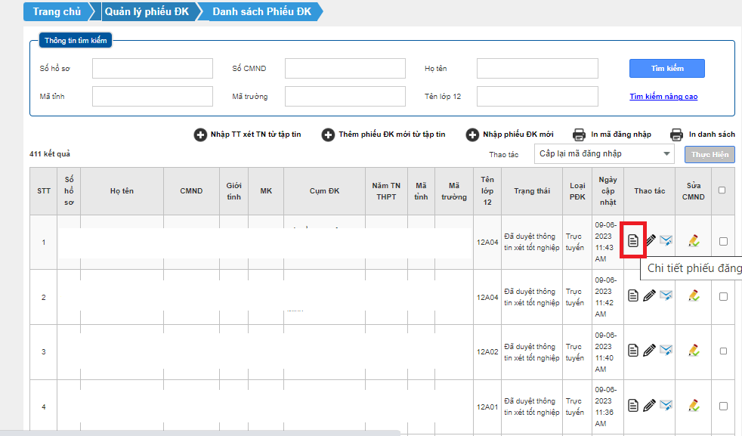
Bước 2: Trên form Chi tiêt phiếu đăng ký, Điểm TNHS bấm nút Khai thác thông tin thường trú.
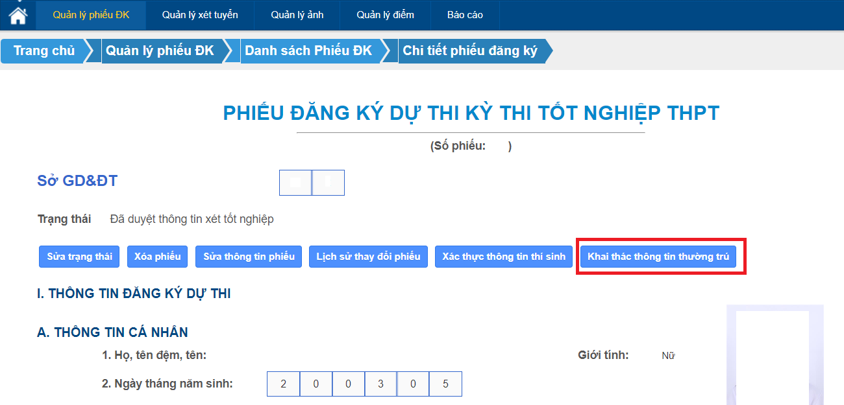

Hộp thoại xác nhận cam kết về khai thác thông tin từ CSDLQGvDC sẽ hiển thị, Điểm TNHS bấm nút Tiếp tục khai thác để thực hiện tra cứu.
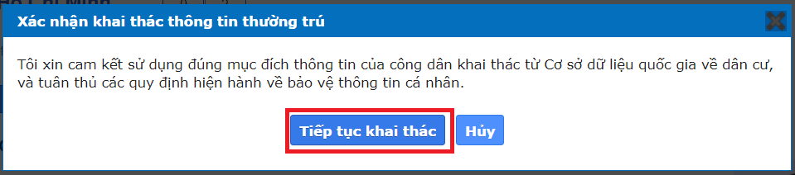
Bước 3: Hệ thống sẽ kết nối và hiển thị thông tin chi tiết kết quả tra cứu được cung cấp từ CSDLQGvDC.
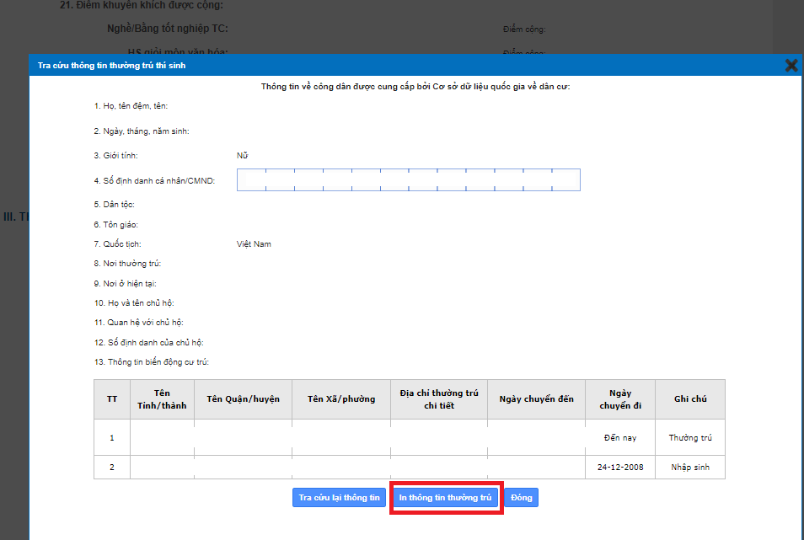
Bước 4: Điểm TNHS thực hiện bấm váo nút In thông tin thường trú để lưu lại file (định dạng PDF) và lưu hồ sơ.
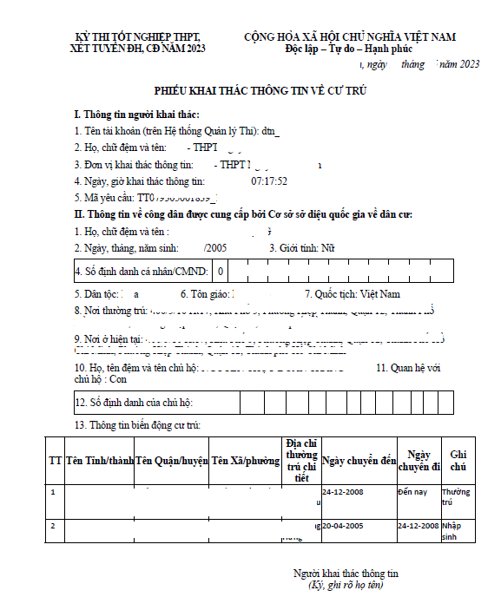
Bước 5: Căn cứ kết quả đối chiếu thông tin thí sinh đã khai với thông tin được cung cấp từ CSDLQGvDC (trong mục Thông tin biến động cư trú), Điểm TNHS xác nhận cho thí sinh (tương ứng các mục “Nơi thường trú trên 18 tháng tại khu vực 1” hoặc “Nơi thường trú trên 18 tháng tại xã đặc biệt khó khăn” trên Hồ sơ xét tuyển sinh và mục diện xét tốt nghiệp (mã D2-VS2 hoặc D3-TS3) trên Hồ sơ xét công nhận tốt nghiệp). Cụ thể như sau:
5.1. Xác nhận diện xét tốt nghiệp (mã D2-VS2 hoặc D3-TS3) trên hồ sơ xét công nhận tốt nghiệp:
- Điểm TNHS truy cập menu Quản lý phiếu ĐK\Danh sách Phiếu ĐK, bấm chọn biểu tượng Sửa phiếu đăng ký tương ứng với học sinh cần xác nhận diện ưu tiên.
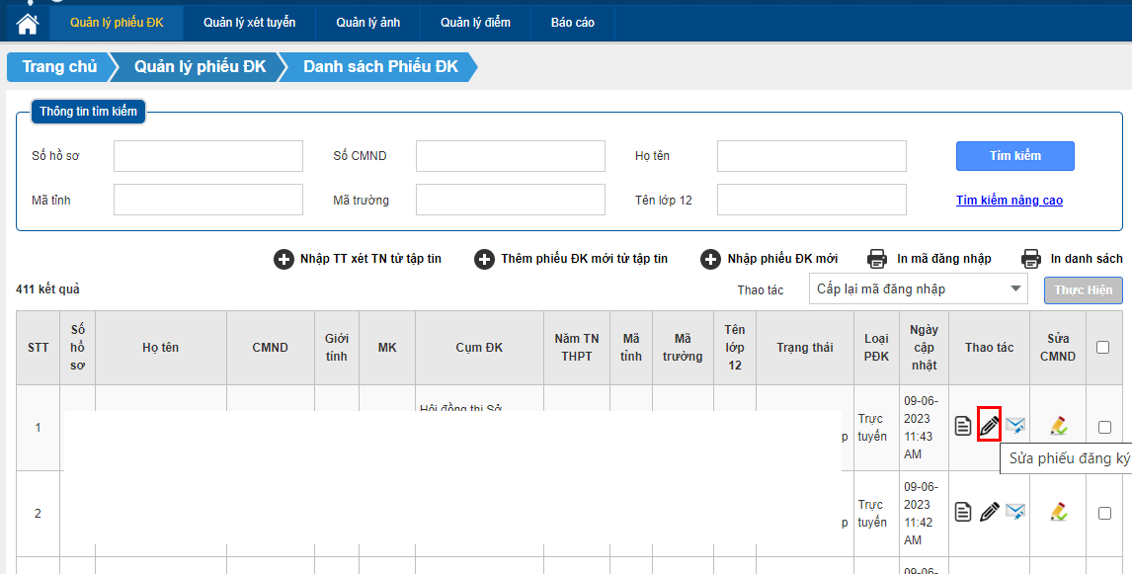
- Trên form Sửa phiếu ĐK, Điểm TNHS chọn mục II. Thông tin xét tốt nghiệp, chọn đúng Diện xét tốt nghiệp và bấm nút “LƯU MỤC II PHIẾU ĐĂNG KÝ”
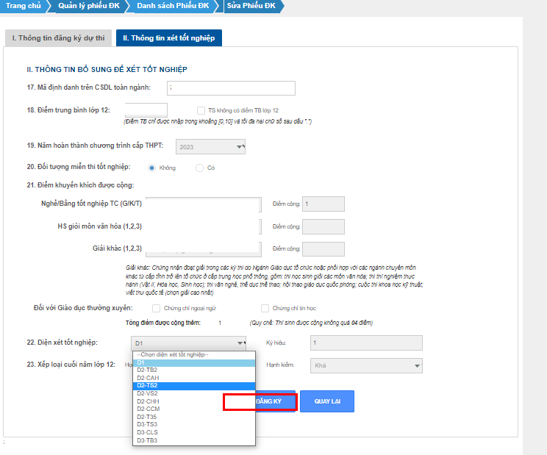

5.2. Xác nhận đối tượng ưu tiên tuyển sinh (đối tượng 01 và 06a): Điểm TNHS xác nhận tại menu Quản lý xét tuyển\QL Thông tin xét tuyển, bấm biểu tượng Sửa thông tin cá nhân.
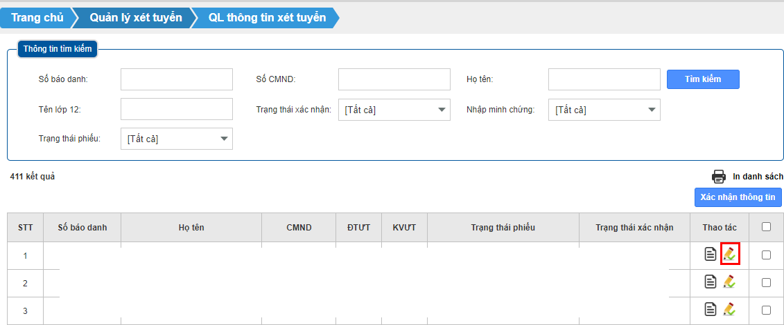
Trên form Sửa thông tin cá nhân, Điểm TNHS chọn đúng đối tương ưu tiên rồi bấm nút Lưu thông tin.
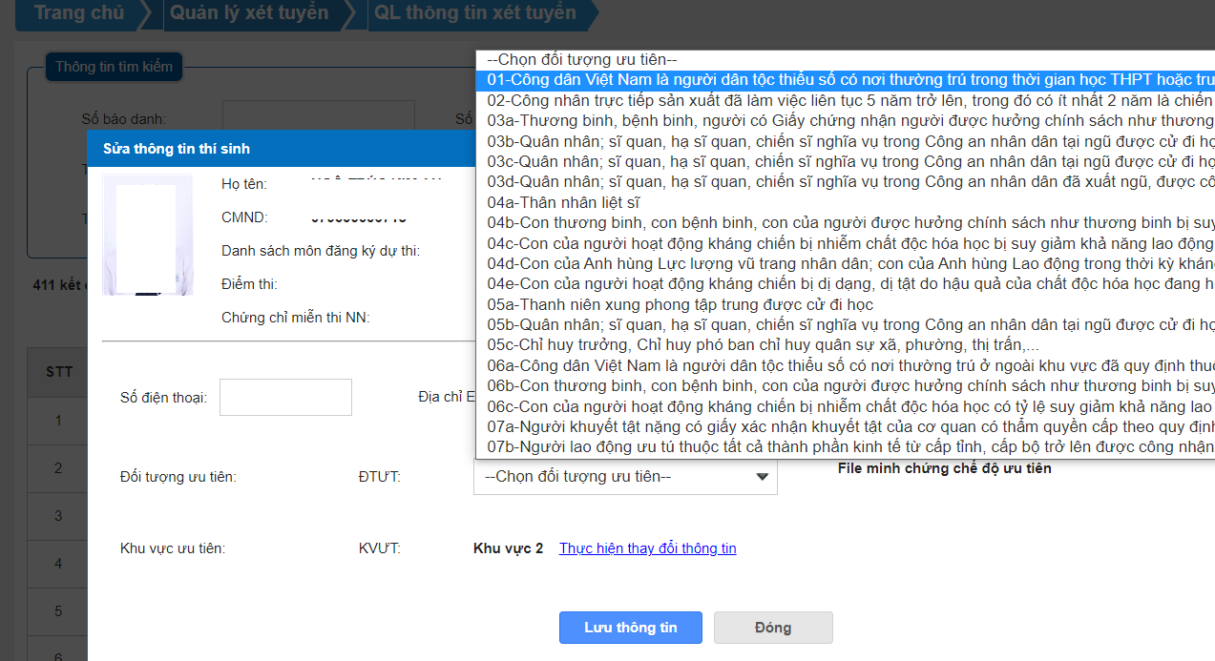
Lưu ý: Trường hợp hệ thống báo lỗi “Hệ thống Cơ sở dữ liệu quốc gia về dân cư không sẵn sàng” (như hình dưới) thì đề nghị Điểm TNHS thực hiện thao tác tra cứu lại.
